ÖLÇME ARAÇLARI, VERİ, KAYIT, İZLEME VE DEĞERLENDİRME

Açık Uçlu Sorular Analiz Raporu

SORU_67, SORU_68, SORU_69

Rapor Tarihi: 2026-01-11

GİRİŞ
Bu rapor, mesleki gelişim uygulamalarında ölçme araçları, veri toplama, kayıt tutma, izleme ve değerlendirme süreçlerine ilişkin sorunları, çözüm önerilerini ve bu önerilerin gerekçelerini analiz etmektedir. Analiz, üç açık uçlu soruya verilen yanıtlar üzerinde Latent Dirichlet Allocation (LDA) yöntemi kullanılarak gerçekleştirilmiştir.

METODOLOJİ
Analiz sürecinde aşağıdaki adımlar izlenmiştir:
• Metin Ön İşleme: Türkçe stopwords temizleme, noktalama işaretleri ve sayıların çıkarılması
• Kelime Frekans Analizi: En sık kullanılan terimlerin belirlenmesi
• Kelime Bulutu Görselleştirmesi: Kavramsal haritanın oluşturulması
• LDA Tema Analizi: k=5 tema ile gizli konuların ortaya çıkarılması
• Akademik Yorumlama: Her tema için Türkçe açıklamalar

SORU_67 ANALİZİ
Soru Metni: Mesleki gelişim uygulamalarınızda ölçme araçları, veri, kayıt, izleme ve değerlendirme konusunda karşılaştığınız sorunları açıklayınız.

Analiz Edilen Yanıt Sayısı: 2573

En Sık Kullanılan 15 Kelime:

Kelime | Frekans
ölçme | 441
veri | 393
olmaması | 296
izleme | 269
eksikliği | 248
değerlendirme | 214
toplama | 186
standart | 182
mesleki | 175
sorun | 173
araçlarının | 156
gelişim | 154
verilerin | 151
öğrenci | 139
kayıt | 131

Kelime Bulutu Görselleştirmesi:

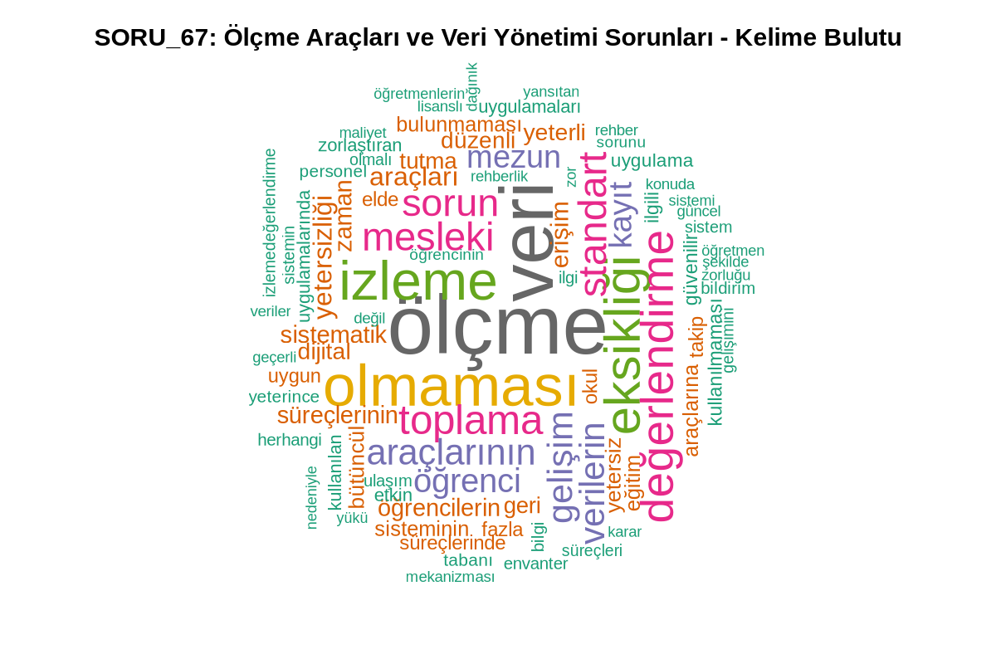

LDA Tema Analizi (k=5):

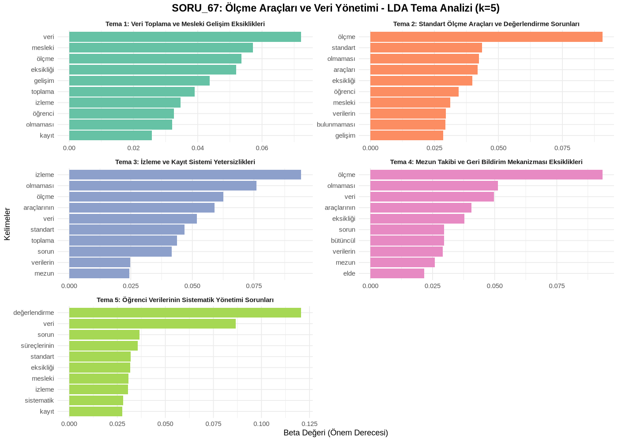

Tema Yorumları:

Tema 1: Veri Toplama ve Mesleki Gelişim Eksiklikleri
Bu tema, mesleki gelişim süreçlerinde veri toplama mekanizmalarının yetersizliğini ve bu durumun mesleki gelişim izleme süreçlerini nasıl olumsuz etkilediğini vurgulamaktadır. Katılımcılar, sistematik veri toplama araçlarının eksikliğinden ve bu verilerin mesleki gelişim planlamasında kullanılamamasından yakınmaktadır.

Tema 2: Standart Ölçme Araçları ve Değerlendirme Sorunları
Standart ölçme araçlarının eksikliği ve değerlendirme süreçlerindeki tutarsızlıklar bu temada öne çıkmaktadır. Katılımcılar, objektif ve güvenilir ölçme araçlarına erişim konusunda zorluklar yaşadıklarını ve bu durumun değerlendirme süreçlerinin kalitesini düşürdüğünü belirtmektedir.

Tema 3: İzleme ve Kayıt Sistemi Yetersizlikleri
İzleme ve kayıt sistemlerinin yetersizliği, mesleki gelişim süreçlerinin takibini zorlaştırmaktadır. Katılımcılar, manuel kayıt tutma yöntemlerinin zaman alıcı olduğunu ve hata payının yüksek olduğunu, dijital sistemlerin ise ya mevcut olmadığını ya da yetersiz kaldığını ifade etmektedir.

Tema 4: Mezun Takibi ve Geri Bildirim Mekanizması Eksiklikleri
Mezunların mesleki gelişimlerinin takip edilememesi ve geri bildirim mekanizmalarının eksikliği bu temada vurgulanmaktadır. Katılımcılar, mezun takip sistemlerinin olmayışının, eğitim programlarının etkililiğinin değerlendirilmesini imkansız hale getirdiğini belirtmektedir.

Tema 5: Öğrenci Verilerinin Sistematik Yönetimi Sorunları
Öğrenci verilerinin sistematik bir şekilde toplanması, saklanması ve analiz edilmesindeki sorunlar bu temada ele alınmaktadır. Katılımcılar, veri yönetimi konusunda standart prosedürlerin olmayışından ve bu durumun karar alma süreçlerini olumsuz etkilediğinden bahsetmektedir.

SORU_68 ANALİZİ
Soru Metni: Belirttiğiniz bu soruna yönelik olarak, ilk 3 ay içinde uygulanabilir olduğunu düşündüğünüz somut bir iyileştirme veya destek önerisi sununuz.

Analiz Edilen Yanıt Sayısı: 2603

En Sık Kullanılan 15 Kelime:

Kelime | Frekans
ölçme | 273
veri | 258
mesleki | 231
dijital | 216
izleme | 197
gelişim | 179
değerlendirme | 133
basit | 129
ortak | 123
standart | 123
oluşturulması | 115
mezun | 112
kayıt | 110
okul | 108
geri | 104

Kelime Bulutu Görselleştirmesi:

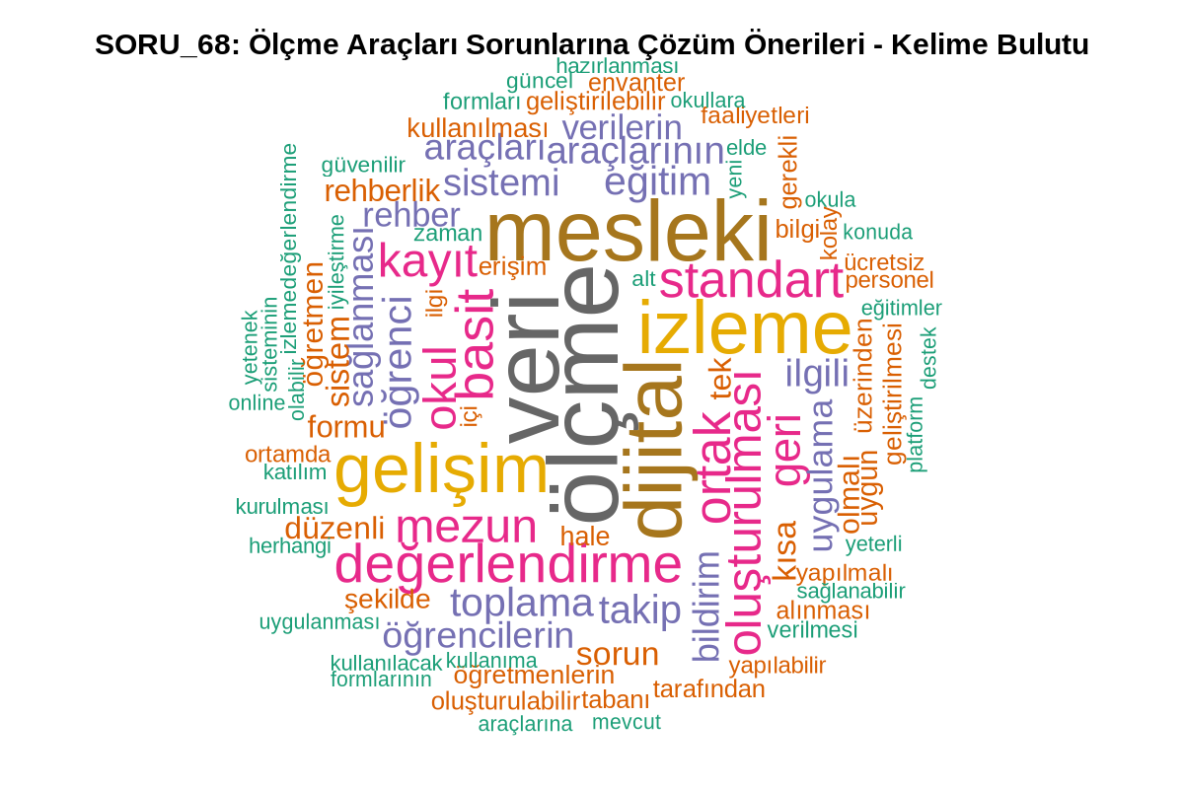

LDA Tema Analizi (k=5):

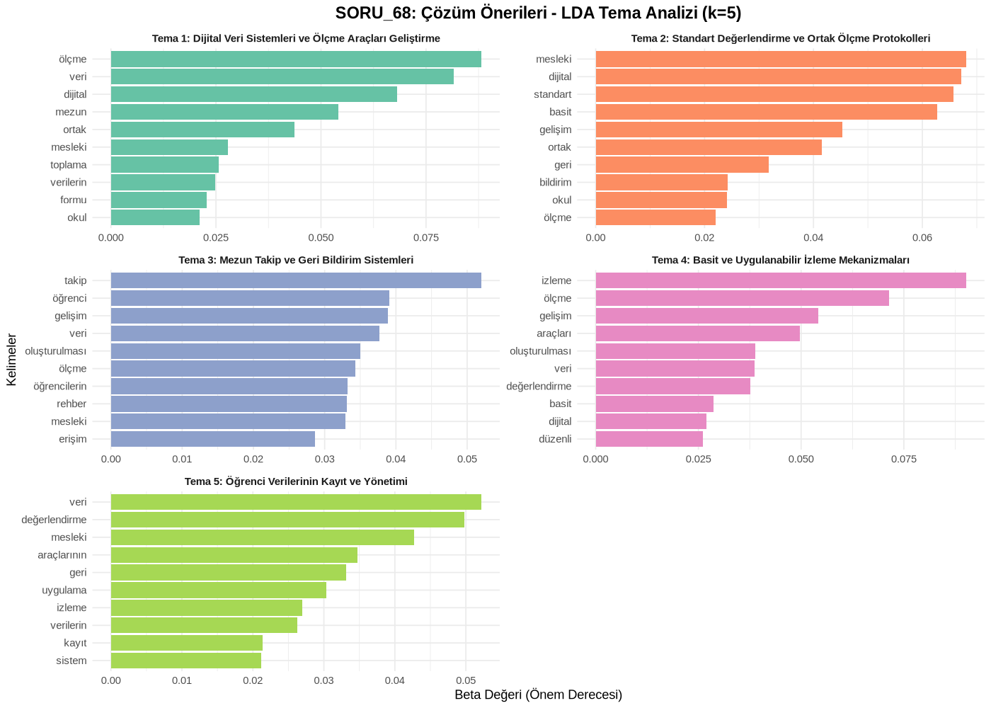

Tema Yorumları:

Tema 1: Dijital Veri Sistemleri ve Ölçme Araçları Geliştirme
Katılımcılar, dijital veri sistemlerinin kurulmasını ve ölçme araçlarının geliştirilmesini öncelikli çözüm olarak önermektedir. Bu tema, teknoloji destekli veri yönetimi sistemlerinin oluşturulması, dijital platformların entegrasyonu ve standart ölçme araçlarının dijital ortama taşınması önerilerini içermektedir.

Tema 2: Standart Değerlendirme ve Ortak Ölçme Protokolleri
Ortak ölçme protokollerinin geliştirilmesi ve standart değerlendirme kriterlerinin belirlenmesi bu temada vurgulanmaktadır. Katılımcılar, tüm paydaşların kullanabileceği standart formlar, değerlendirme rubrikları ve ortak veri toplama araçlarının oluşturulmasını önermektedir.

Tema 3: Mezun Takip ve Geri Bildirim Sistemleri
Mezunların sistematik takibi için mekanizmaların kurulması ve geri bildirim sistemlerinin oluşturulması önerilmektedir. Bu tema, mezun veri tabanlarının oluşturulması, düzenli anketler yapılması ve mezun-okul iletişim kanallarının güçlendirilmesini içermektedir.

Tema 4: Basit ve Uygulanabilir İzleme Mekanizmaları
Karmaşık olmayan, kolay uygulanabilir izleme mekanizmalarının geliştirilmesi bu temada öne çıkmaktadır. Katılımcılar, basit formlar, hızlı veri girişi imkanı sağlayan araçlar ve kullanıcı dostu arayüzlerin önemini vurgulamaktadır. İlk 3 ay içinde uygulanabilir olması için sadelik ve pratiklik ön planda tutulmaktadır.

Tema 5: Öğrenci Verilerinin Kayıt ve Yönetimi
Öğrenci verilerinin sistematik kaydı ve etkin yönetimi için çözüm önerileri bu temada yer almaktadır. Katılımcılar, öğrenci bilgi sistemlerinin güncellenmesi, veri girişi süreçlerinin standartlaştırılması ve veri erişim yetkilerinin düzenlenmesini önermektedir.

SORU_69 ANALİZİ
Soru Metni: Önerdiğiniz bu iyileştirme veya destek önerisinin neden öncelikli ve uygulanabilir olduğunu düşündüğünüzü kısaca gerekçelendiriniz.

Analiz Edilen Yanıt Sayısı: 2446

En Sık Kullanılan 15 Kelime:

Kelime | Frekans
mesleki | 202
veri | 193
kısa | 152
ölçme | 148
sürede | 133
gelişim | 127
izleme | 119
değerlendirme | 113
mevcut | 110
öğrenci | 105
zaman | 91
sorun | 89
dijital | 80
kolay | 77
sağlıklı | 73

Kelime Bulutu Görselleştirmesi:

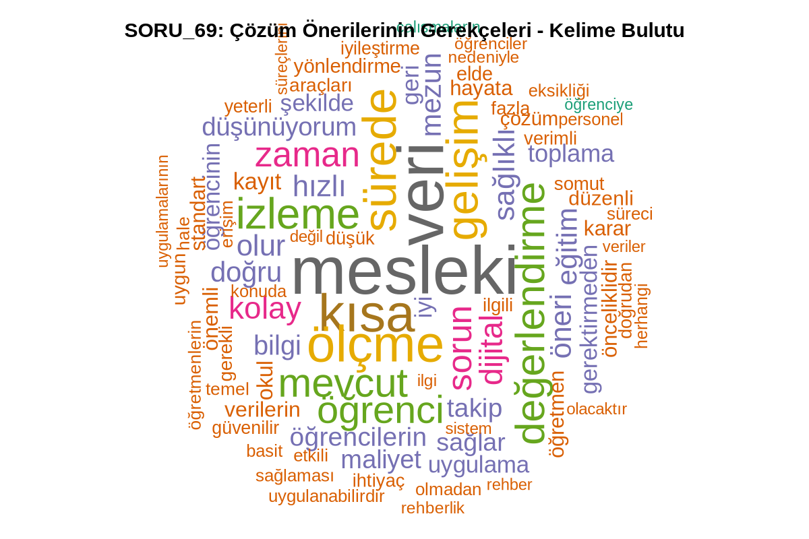

LDA Tema Analizi (k=5):

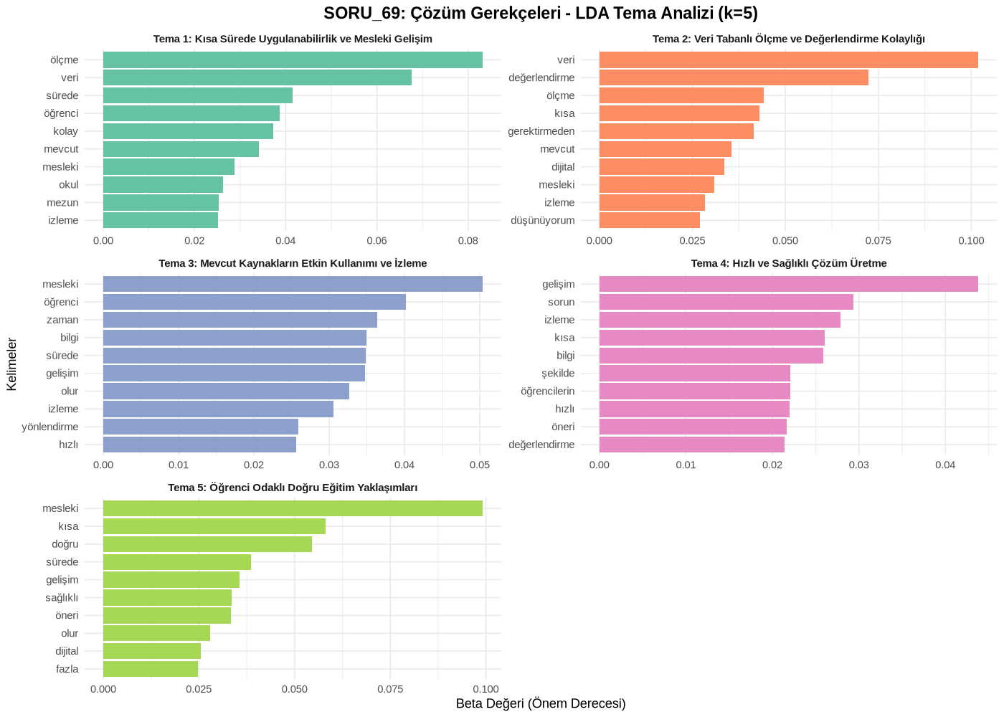

Tema Yorumları:

Tema 1: Kısa Sürede Uygulanabilirlik ve Mesleki Gelişim
Katılımcılar, önerilerinin kısa sürede uygulanabilir olmasını ve mesleki gelişime doğrudan katkı sağlamasını gerekçe olarak sunmaktadır. Bu tema, hızlı sonuç alınabilecek, karmaşık olmayan ve mevcut kaynaklar ile gerçekleştirilebilecek çözümlerin öncelikli olduğunu vurgulamaktadır.

Tema 2: Veri Tabanlı Ölçme ve Değerlendirme Kolaylığı
Veri toplama ve ölçme süreçlerinin kolaylaştırılmasının, değerlendirme kalitesini artıracağı gerekçesi bu temada öne çıkmaktadır. Katılımcılar, basit ve anlaşılır veri toplama araçlarının kullanımının, daha sağlıklı değerlendirmeler yapılmasını sağlayacağını belirtmektedir.

Tema 3: Mevcut Kaynakların Etkin Kullanımı ve İzleme
Mevcut kaynakların etkin kullanımı ve izleme mekanizmalarının güçlendirilmesi gerekçesi bu temada yer almaktadır. Katılımcılar, yeni kaynak gerektirmeyen, mevcut altyapı ile uygulanabilecek çözümlerin daha gerçekçi ve sürdürülebilir olduğunu vurgulamaktadır.

Tema 4: Hızlı ve Sağlıklı Çözüm Üretme
Hızlı ve sağlıklı çözüm üretme ihtiyacı bu temada vurgulanmaktadır. Katılımcılar, acil sorunlara yönelik hızlı müdahale edilebilecek, aynı zamanda uzun vadede de fayda sağlayacak çözümlerin öncelikli olduğunu belirtmektedir. Sağlıklı veri toplama ve analiz süreçlerinin, doğru kararlar alınmasını sağlayacağı gerekçesi öne çıkmaktadır.

Tema 5: Öğrenci Odaklı Doğru Eğitim Yaklaşımları
Öğrenci odaklı yaklaşımların benimsenmesi ve doğru eğitim stratejilerinin geliştirilmesi gerekçesi bu temada yer almaktadır. Katılımcılar, öğrenci ihtiyaçlarına uygun, kanıta dayalı eğitim uygulamalarının geliştirilmesi için veri toplama ve değerlendirme süreçlerinin iyileştirilmesinin kritik olduğunu vurgulamaktadır.

SONUÇ VE ÖNERİLER

Bu analiz, mesleki gelişim uygulamalarında ölçme araçları, veri toplama, kayıt tutma, izleme ve değerlendirme süreçlerine ilişkin önemli bulgular ortaya koymuştur. Üç açık uçlu soruya verilen yanıtların LDA analizi, sorunların doğası, önerilen çözümler ve bu çözümlerin gerekçeleri hakkında derinlemesine içgörüler sağlamıştır.

Temel Bulgular:

1. Sorun Alanları (SORU_67):
• Veri toplama mekanizmalarının yetersizliği ve standart ölçme araçlarının eksikliği en önemli sorun alanları olarak belirlenmiştir.
• İzleme ve kayıt sistemlerinin yetersizliği, mesleki gelişim süreçlerinin etkin takibini engellemektedir.
• Mezun takip sistemlerinin olmayışı, eğitim programlarının uzun vadeli etkilerinin değerlendirilmesini imkansız hale getirmektedir.
• Öğrenci verilerinin sistematik yönetimi konusunda ciddi eksiklikler bulunmaktadır.

2. Çözüm Önerileri (SORU_68):
• Dijital veri sistemlerinin kurulması ve ölçme araçlarının geliştirilmesi öncelikli çözüm olarak öne çıkmaktadır.
• Standart değerlendirme protokolleri ve ortak ölçme araçlarının geliştirilmesi önerilmektedir.
• Mezun takip ve geri bildirim sistemlerinin oluşturulması kritik görülmektedir.
• Basit, uygulanabilir ve kullanıcı dostu izleme mekanizmalarının geliştirilmesi vurgulanmaktadır.

3. Çözüm Gerekçeleri (SORU_69):
• Kısa sürede uygulanabilirlik ve mesleki gelişime doğrudan katkı, önerilerin önceliklendirilmesinde temel gerekçe olarak sunulmaktadır.
• Veri toplama ve ölçme süreçlerinin kolaylaştırılmasının, değerlendirme kalitesini artıracağı vurgulanmaktadır.
• Mevcut kaynakların etkin kullanımı, çözümlerin gerçekçi ve sürdürülebilir olmasını sağlamaktadır.
• Hızlı ve sağlıklı çözüm üretme ihtiyacı, acil müdahale gerektiren sorunların varlığını göstermektedir.
• Öğrenci odaklı yaklaşımlar, kanıta dayalı eğitim uygulamalarının geliştirilmesi için kritik görülmektedir.

Öneriler:

1. Kısa Vadeli Öncelikler (0-3 ay):
• Basit, standart veri toplama formlarının geliştirilmesi ve yaygınlaştırılması
• Mevcut dijital sistemlerin envanter çıkarılması ve entegrasyon olanaklarının değerlendirilmesi
• Pilot ölçme araçlarının geliştirilmesi ve test edilmesi
• Veri yönetimi konusunda personel eğitimlerinin başlatılması

2. Orta Vadeli Öncelikler (3-12 ay):
• Kapsamlı dijital veri yönetim sisteminin kurulması
• Standart ölçme araçları ve değerlendirme rubriklerinin geliştirilmesi
• Mezun takip sisteminin tasarlanması ve uygulamaya konulması
• Veri analizi ve raporlama kapasitesinin güçlendirilmesi

3. Uzun Vadeli Öncelikler (1-3 yıl):
• Entegre mesleki gelişim izleme ve değerlendirme sisteminin tam olarak işlevsel hale getirilmesi
• Veri tabanlı karar alma kültürünün yerleştirilmesi
• Sürekli iyileştirme mekanizmalarının kurulması
• Paydaşlar arası veri paylaşımı ve işbirliği protokollerinin geliştirilmesi

Sınırlılıklar:

• Bu analiz, açık uçlu sorulara verilen yanıtların metin madenciliği yöntemleriyle incelenmesine dayanmaktadır.
• LDA tema sayısı (k=5) araştırmacı kararıyla belirlenmiştir; farklı k değerleri farklı tema yapıları ortaya çıkarabilir.
• Türkçe metin işleme sürecinde bazı anlam kayıpları yaşanmış olabilir.
• Katılımcıların yanıtlarının uzunluğu ve detay düzeyi değişkenlik göstermektedir.

Sonuç Olarak:

Mesleki gelişim uygulamalarında ölçme, değerlendirme ve veri yönetimi süreçlerinin iyileştirilmesi, eğitim kalitesinin artırılması için kritik öneme sahiptir. Bu analiz, sorunların çok boyutlu doğasını ortaya koyarken, aynı zamanda uygulanabilir ve öncelikli çözüm önerilerini de belirlemektedir. Dijital dönüşüm, standartlaşma ve veri tabanlı karar alma mekanizmalarının güçlendirilmesi, sürdürülebilir iyileştirme için temel yapı taşlarını oluşturmaktadır.

Katılımcıların önerileri, kısa sürede uygulanabilir, mevcut kaynaklarla gerçekleştirilebilir ve öğrenci odaklı yaklaşımları destekleyen çözümlere odaklanmaktadır. Bu bulgular, politika yapıcılar ve uygulayıcılar için somut bir yol haritası sunmaktadır.

---
Rapor Sonu

